RotoTools

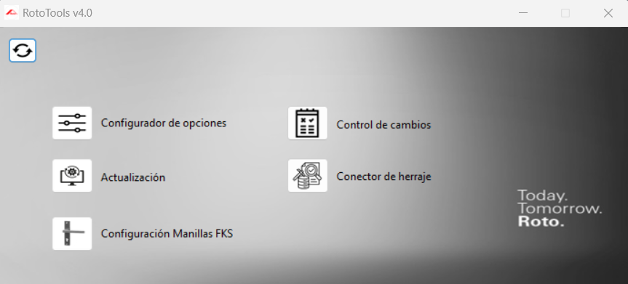

Introducción

RotoTools es una aplicación que engloba una serie de herramientas que ayudan en la automatización de los procesos más comunes en el día a día.
Las herramientas son capaces de generar un conector de herraje para PrefSuite basándose en el XML del cliente, guardarlo en disco, combinarlo con otro conector o cruzar la información de los sets entre conector y XML para generar listados con los que faltan, sobran o no se usan.
También hay una aplicación para ayudar en el proceso de instalación o actualización de datos a los clientes, en los que se puede crear el proveedor RotoFrank SA, actualizar las descripciones de los materiales base, instalar los escandallos globales o incluir el valor oculto de las opciones con un solo clic.
Tendremos la opción de poder comparar XML’s y generar un informe en pdf con los cambios existentes entre ambos, pudiendo filtrar qué información queremos que se muestre o no.
Otra posibilidad que nos ofrece la aplicación es la de configurar rápidamente las opciones de Roto, pudiendo ocultar valores de opciones, tanto en lista como en árbol, además de guardarnos un fichero de configuración de cómo el cliente tiene establecidas las opciones y poder restaurarlo en cualquier momento.

Además, se incluye la posibilidad de configurar la base de datos de PrefSuite para poder usar las manillas FKS de forma ágil y sin tener que cargar otro XML.

Instrucciones de uso

Menú principal
Tendremos acceso a todas las aplicaciones mediante botones.

Aparecerá en la parte superior izquierda un botón para refrescar la conexión a la base de datos que se está usando en PrefSuite. Si desde el PrefDataSourceSelector cambiamos de base de datos, podremos refrescar mediante dicho botón la conexión y automáticamente en la barra de estado inferior aparecerá la nueva actualizada sin tener que cerrar y abrir de nuevo la aplicación.



Configurador de opciones

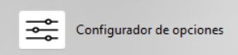
Al pulsar el botón aparecerá en menú principal del configurador de opciones:
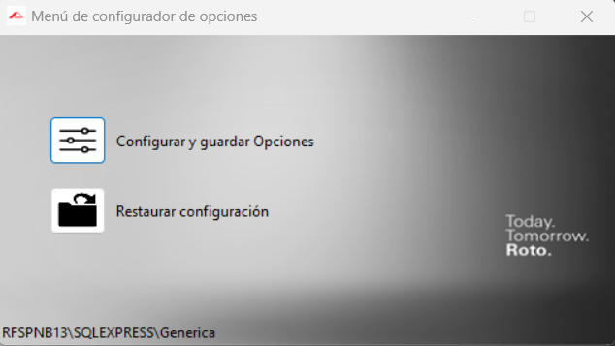
Al pulsar sobre el botón 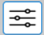 se abrirá otra pantalla:
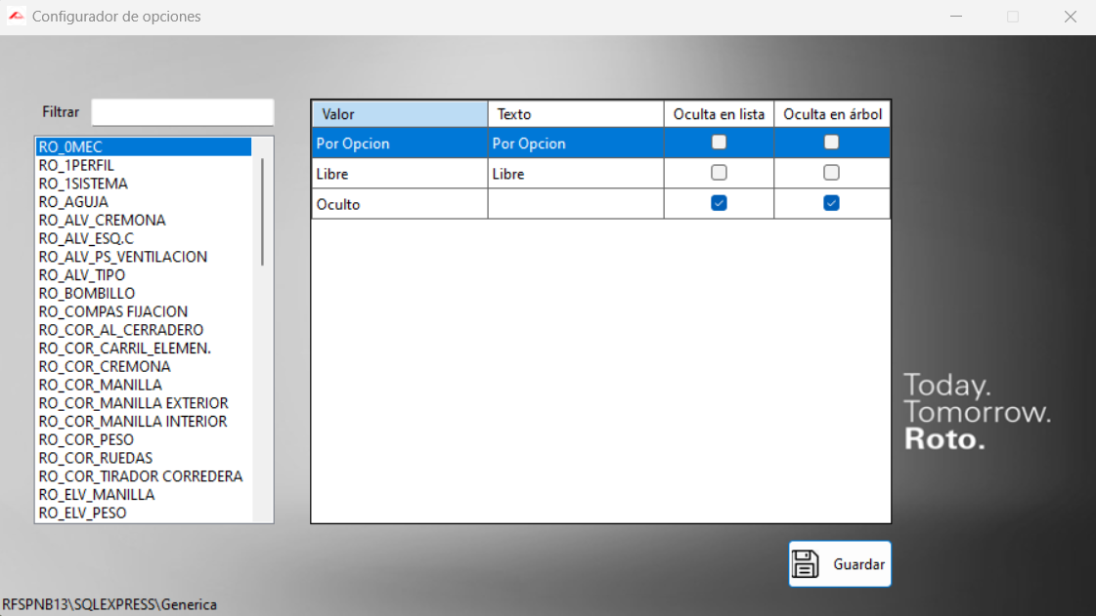

Se cargarán todas las opciones de Roto en el listado situado a la izquierda. Se podrá filtrar rápidamente para localizar mejor las opciones deseadas.
Al pulsar sobre una opción del listado se cargará su contenido en la grid central con los valores de la opción, el texto y si está oculta en lista y en árbol.
Estos dos últimos valores son los únicos editables y se podrán marcan o desmarcar según necesidad.
Se puede observar en todo momento en la barra de estado a qué base de datos está conectada la aplicación para no realizar cambios no deseados.
Una vez se quiera guardar la configuración se pulsa sobre el botón guardar y automáticamente se actualizarán los cambios sobre la base de datos (ocultar en lista y en árbol) y pedirá la ubicación para guardar la configuración de ese instante en un fichero XML que luego podremos restaurar tras una actualización de datos.

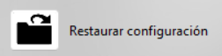

Desde el menú del configurador de opciones, mediante el botón de restaurar, podremos volver al punto donde hicimos la copia de las opciones guardadas en el fichero de configuración XML.
Se abrirá el explorador para seleccionar el fichero y se restaurarán automáticamente.

Actualización

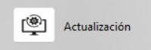
Esta aplicación agiliza la instalación o actualización de los datos de Roto.
Al abrirla se cargará la pantalla principal desde donde recomendará qué grupos y proveedor se debe seleccionar para ejecutar los scripts generales:
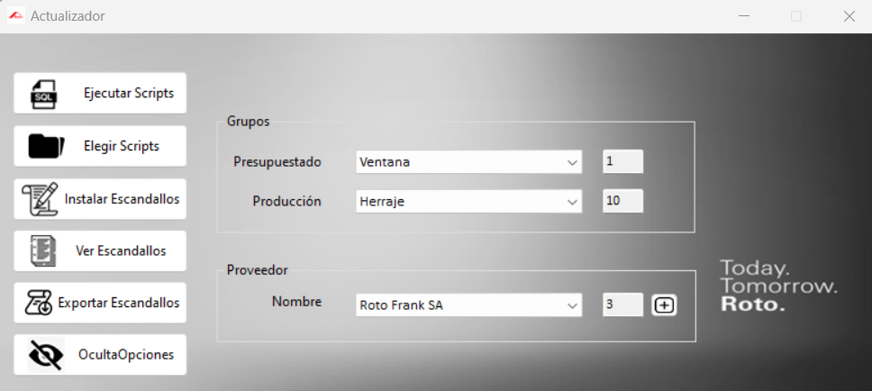
Se pueden modificar cada uno mediante su combo correspondiente y los scripts internos se ejecutarán con esos Ids seleccionados (se pueden visualizar estos en las cajas de texto de la derecha de cada combo)
Si estamos en el escenario donde no existe el proveedor Roto Frank SA, podremos añadirlo rápidamente con el botón

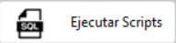
Este botón ejecutará los scripts que realizan las siguientes acciones:
- Se asignarán los grupos de presupuestado y producción además del proveedor a cada MaterialBase.
- Se actualizará el Nivel1 de las carpetas de MaterialesBase y Opciones para que sea ROTO.

- Se configurarán correctamente las propiedades de los MaterialesBase de los artículos ficticios que se hayan podido crear.
- Se actualizarán las descripciones de los MaterialesBase con las del XML cargado en la base de datos por si ha habido cambios.


A través de este botón se podrá seleccionar una carpeta y se ejecutarán todos los scripts que haya dentro de dicha carpeta.
Debe ejecutarse con responsabilidad ya que pueden ejecutarse scripts que pueden realizar acciones que no se desean y la aplicación no puede controlarlo.

Mediante este botón se podrán instalar los escandallos globales de Roto en PrefSuite. Al pulsarlo aparecerá el menú específico para ello:
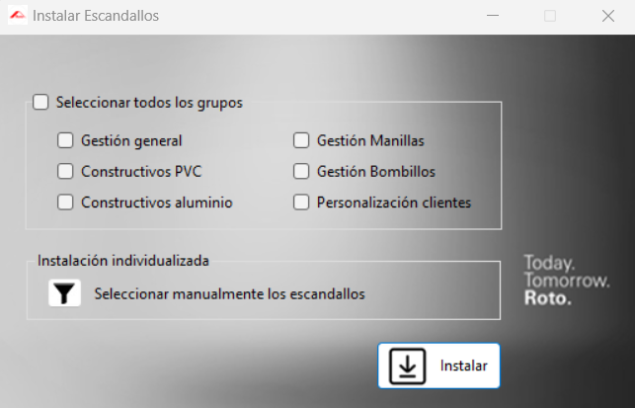

Los escandallos se han agrupado en 6 clases. Al poner el ratón sobre cada texto del checkbox aparece un tooltip especificando qué escandallos son concretamente (ejemplo de tooltip de Constructivos PVC):

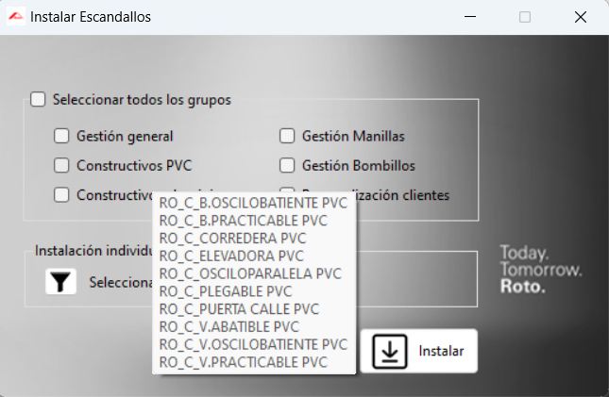

Se pueden seleccionar los grupos que se desee para instalar. Al pulsar el botón de Instalar aparecerá un mensaje de confirmación ya que los escandallos que haya actualmente en la base de datos con dicho nombre se sobrescribirán.
Si no queremos instalar por grupos sino que se quiere instalar individualmente, accederemos al menú de filtro mediante el botón

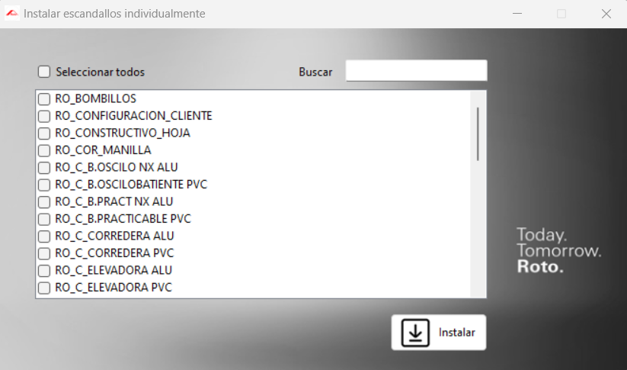

En esta pantalla se podrá buscar rápidamente el escandallo mediante el buscador situado arriba a la derecha, seleccionar todos los escandallos mediante el checkbox “Seleccionar todos” o bien seleccionar manualmente el escandallo que se desea instalar y después pulsar sobre Instalar.
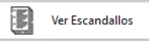
Este apartado sirve para visualizar el contenido de los escandallos globales que tiene RotoTools y que si se desea se pueden instalar.
No se puede realizar ningún cambio ni modificación sobre estos escandallos.
La mecánica es similar a muchas pantallas en la aplicación, un listado con los escandallos, un buscador y un panel central que cargá el contenido del escandallo seleccionado:

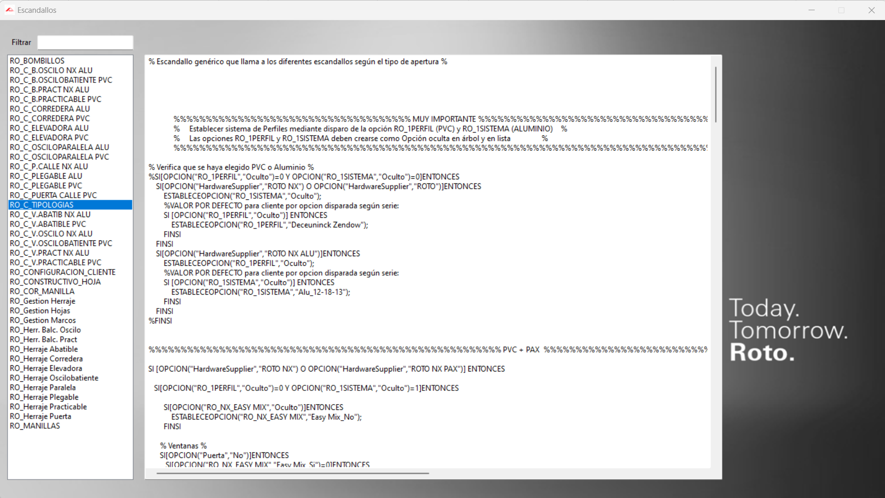

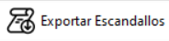
Este botón servirá para guardar los escandallos de Roto a ficheros json en la ubicación seleccionada.
Esta herramienta tiene la utilidad de enviar escandallos de forma rápida al Departamento de Datos y poder importarlo a RotoTools, sin necesidad de usar PrefSuite/PrefBackups.

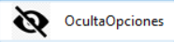
Esta opción servirá para añadir el valor “Oculto” a las opciones de Roto.

Control de cambios

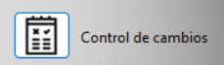
Al pulsar sobre el botón de esta aplicación se abrirá el menú correspondiente en el que se podrán cargar dos XML y compararse entre sí. Se puede utilizar para comprobar qué cambios puede tener una nueva actualización antes de instalarla.
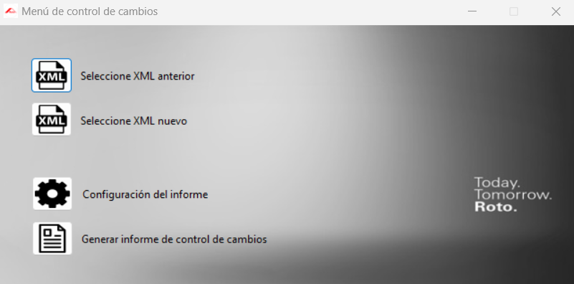

El modo de uso es simple, primero se pulsará sobre el botón “Seleccione XML anterior”, se cargará el contenido en la aplicación y después se cargará otro XML pulsando “Seleccione XML nuevo” y eligiéndolo desde los archivos.

Una vez cargados se puede configurar qué información se desea visualizar en el pdf, accediendo al menú . Se abrirá la siguiente pantalla:

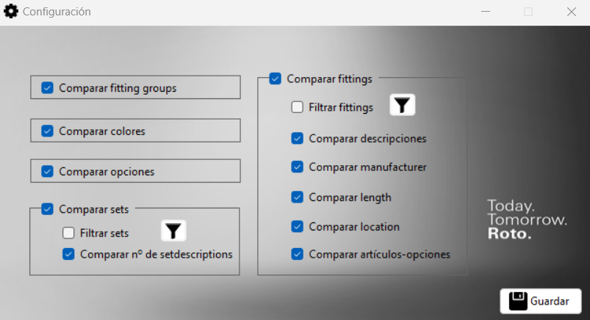
Se marcarán los checks que se desea que aparezca la información en el pdf generado.
Accediendo a los filtros o bien de Sets o bien de Fittings se podrá incluso filtrar por ellos para afinar mucho más el informe. Para acceder a los menús de filtros deberá activarse primero cada check “Filtrar sets” o “Filtrar fittings” y deben estar cargados los XML’s.
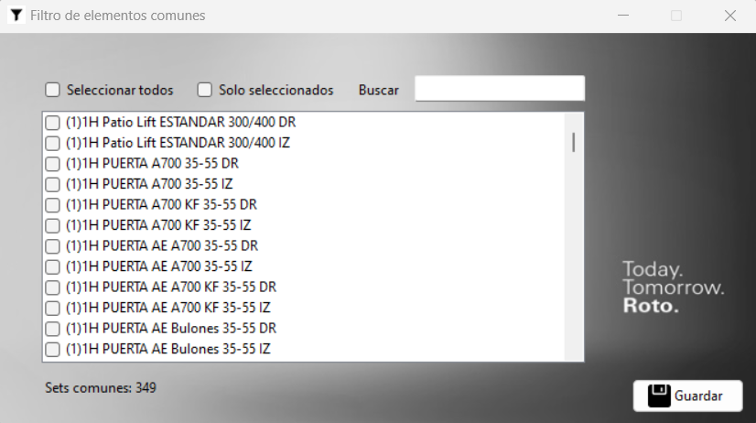

La lista de Sets que se cargan son los Sets comunes entre los dos XML para que aparezcan las diferencias, si las tienen, entre sí.

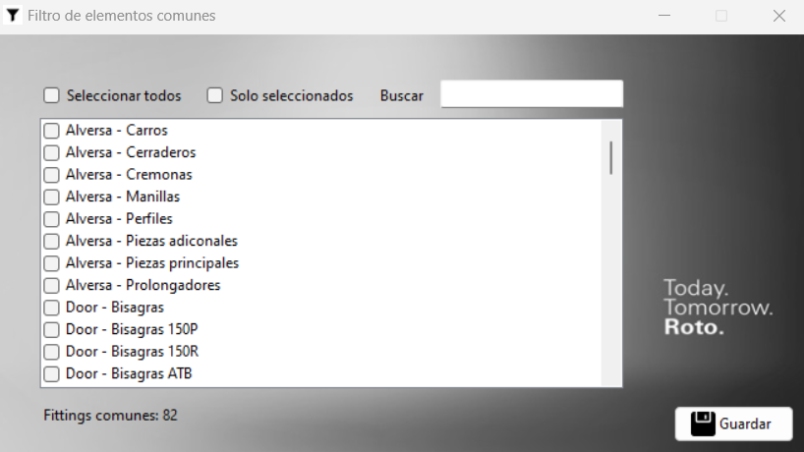
Al filtrar por Fittings se cargarán las familias a las que pertenece cada uno y se podrá seleccionar el deseado para que aparezca únicamente información en el informe sobre dicha familia.
Ambas pantallas contienen los mismos elementos para filtrar, buscar y seleccionar todos los elementos de la lista.
Al pulsar sobre el botón 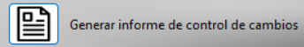 pedirá la ruta donde guardar el informe.
El documento tendrá la información de la ubicación de cada XML seleccionado además de la versión de Fittings de cada uno junto con el listado de diferencias agrupado por apartados.

Conector de herraje
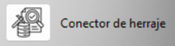

El propósito de la aplicación es la automatización de la creación del Conector de Herraje usado en PrefSuite únicamente leyendo el XML.
La aplicación podrá generar el conector en un fichero en formato XML para su visualización o modificación en editores externos o bien guardarse directamente en la base de datos, incluso llegando a hacerlo predeterminado para los usuarios, si se desea.
La aplicación tiene su propio visualizador para poder buscar y comprobar qué opciones y aperturas se asocian a cada Set de una manera más ágil.
Además de esto la aplicación tiene la herramienta para comprobar qué Sets del XML están incluidos en conectores que ya existan en la base de datos, qué Sets no están incluidos y deberían incluirse y qué líneas del Conector se están usando, pero no están definidas en el XML.
Esta aplicación solamente podrá usarse en versiones de PrefSuite con versión 2020 o superiores debido a que en dichas versiones se comienza a almacenar los Conectores en formato XML.
La propia aplicación tiene su control de versionado de la base de datos para poder usarse.
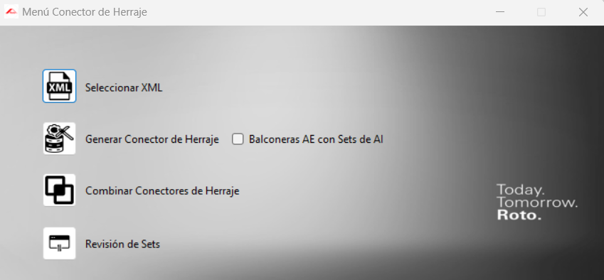

Lo primero que hay que hacer es cargar el XML con el que se desea trabajar mediante el botón 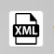
Se abrirá un diálogo y se seleccionará el fichero para cargar los datos. Durante la carga no se podrá realizar ninguna acción para no corromper la obtención de información del XML.
Una vez cargado aparecerá la ruta del fichero:
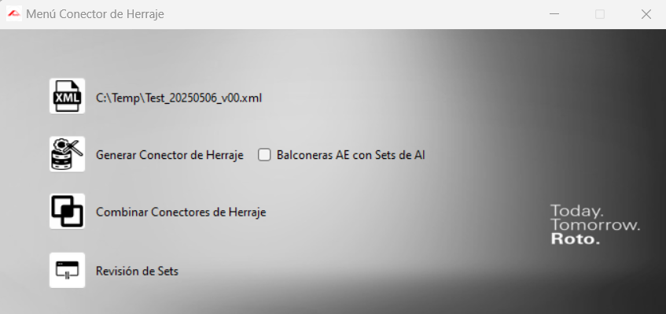
Desde este momento ya se podrá generar el Conector de Herraje sin realizar nada más que pulsando el botón:  y se abrirá una ventana para poder visualizar lo que se ha generado y poder guardarlo.
Las balconeras de apertura exterior se generan con la bisagra PB10 que ciertos clientes no suele usar y para eso se ha añadido el checkbox para que dichas aperturas generen el herraje de apertura interior en caso de querer trabajar de esta manera.

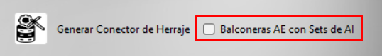

Se abrirá la siguiente pantalla para visualizar el conector con el que luego podremos realizar la acción que se desee:
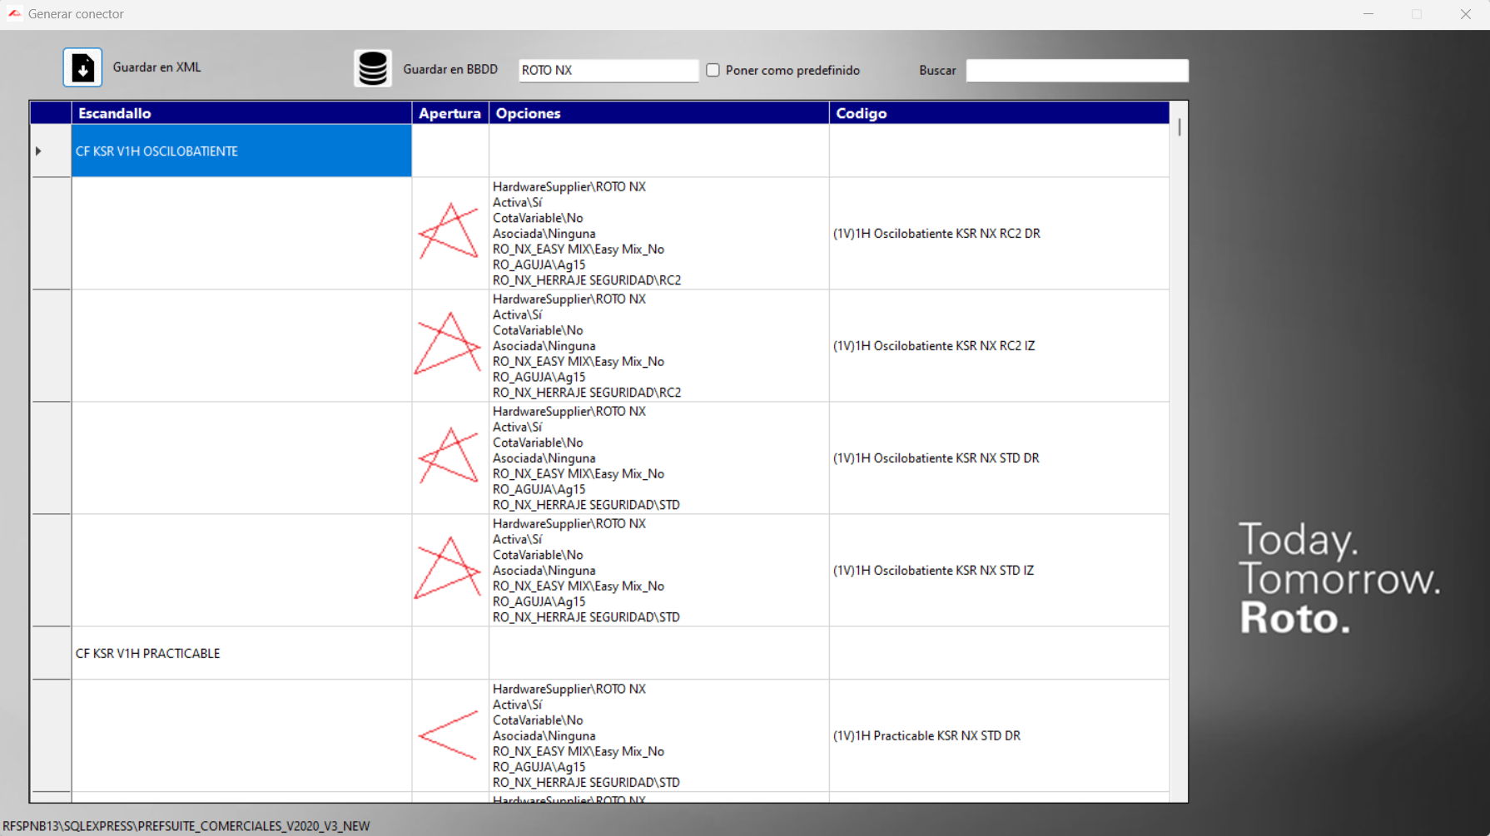

En este punto todavía no se ha generado nada en ningún sitio y la información es virtual hasta que se llegue a guardar en disco o en base de datos.
En la parte central de la pantalla se visualizan las líneas de conector generadas en 4 columnas.
Una columna para el Escandallo, que usamos como título de cada bloque del conector, la columna de apertura asociada al Set, la tercera columna con las opciones que se necesitaran para que el Set se pueda ejecutar y la última columna con el código del Set:

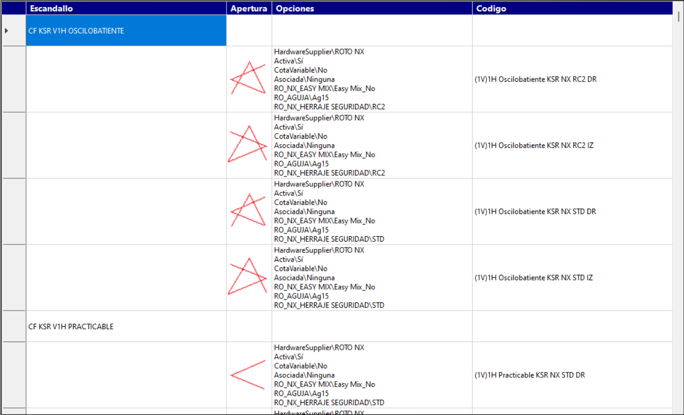

En la parte superior de la pantalla aparecen las opciones para almacenar el conector o bien en disco en formato XML mediante el botón: 
O bien guardarlo directamente en la base de datos con el nombre que pongamos en el cuadro de texto (por defecto carga el atributo supplier del XML)



Si se guarda en base de datos directamente se podrá marcar como predefinido en las variables globales de PrefSuite marcando el check:

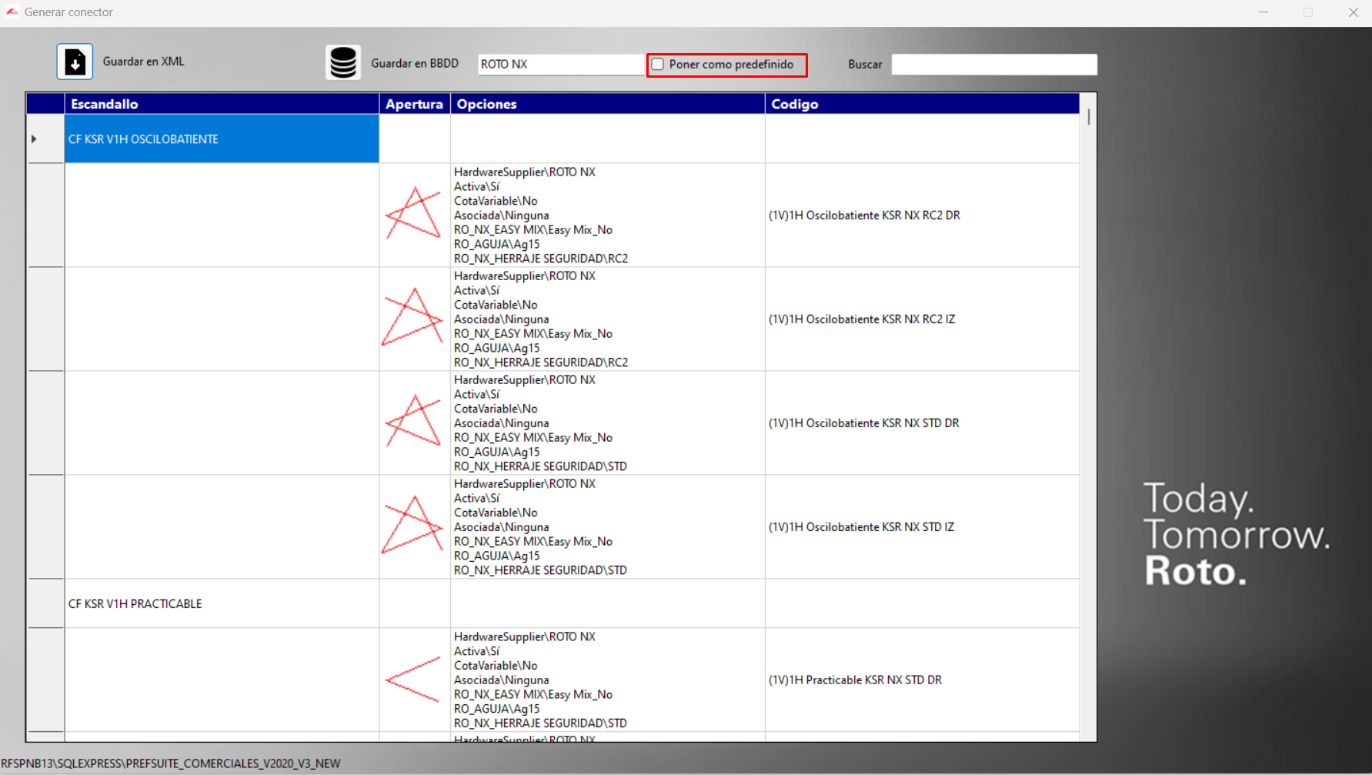
En la parte derecha hay un cuadro de texto para poder buscar Sets concretos y encontrar más rápidamente lo que se desee:
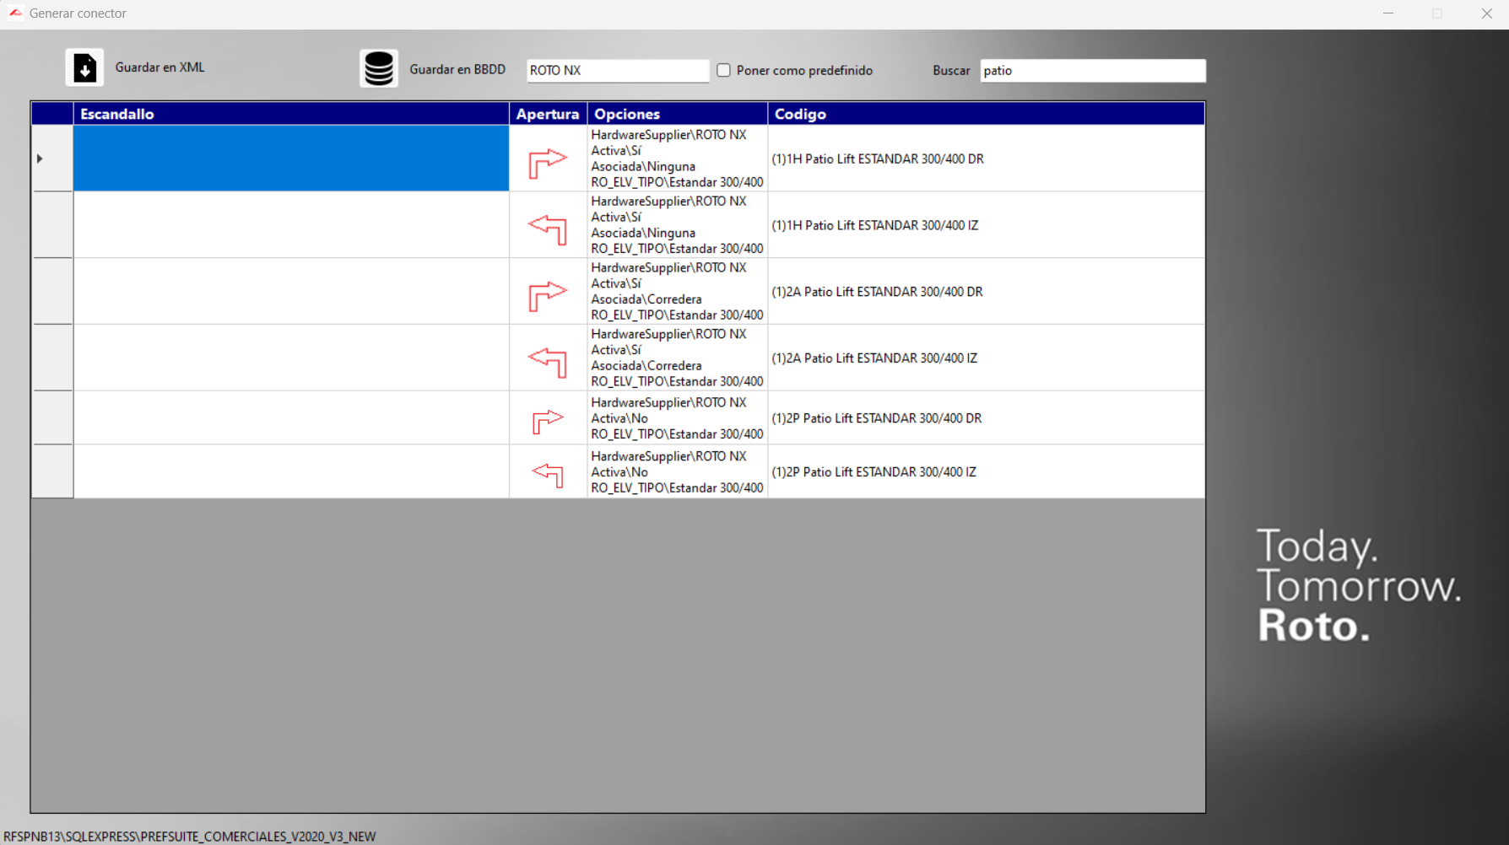

Revisión de Sets
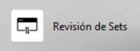
Una vez cargado el XML podremos analizar qué Sets del mismo están incluidos en cualquier Conector de Herraje de la base de datos. Para ello hay que seleccionar del combo qué Conector queremos revisar y qué Hardware Supplier lleva asociado:
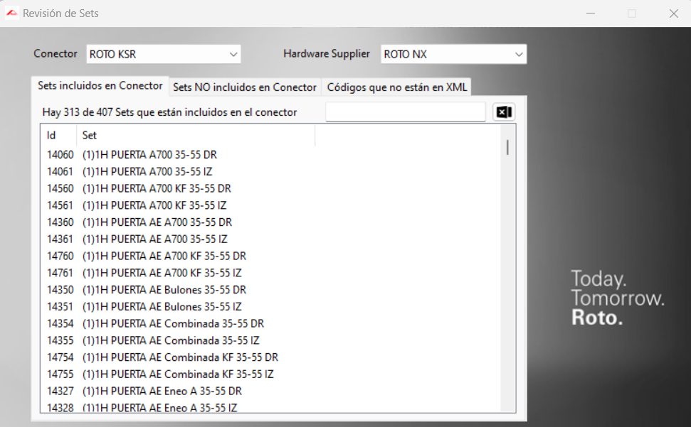
Una vez seleccionado el Conector, se cargarán automáticamente las pestañas con la información correspondiente.
En la primera pestaña aparece un listado con los Sets del XML que están incluidos en el Conector, en la segunda pestaña los Sets que están en el XML pero que faltan por incluir en el Conector de Herraje y en la última pestaña un listado con las líneas del Conector de Herraje que no están en el XML.
En cada una de las pestañas existe la opción de exportar a Excel el listado por si queremos guardar dicha información 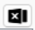
Además en la última pestaña existe la posibilidad de limpiar el conector seleccionado eliminando las líneas de códigos que no estén en el XML, seguramente porque sean obsoletos.

Combinar Conectores de Herraje


Mediante el botón  tenemos la posibilidad de combinar los Conectores de Herraje de la base de datos que deseemos. No es necesario tener cargado el XML en este caso.
Esta herramienta es útil para combinar o bien nuestros Conectores de PVC, Aluminio y PAX, generando un único Conector o bien combinar los Conectores de Herraje que pueda tener el cliente con los nuestros.
Se abrirá una ventana como la siguiente:
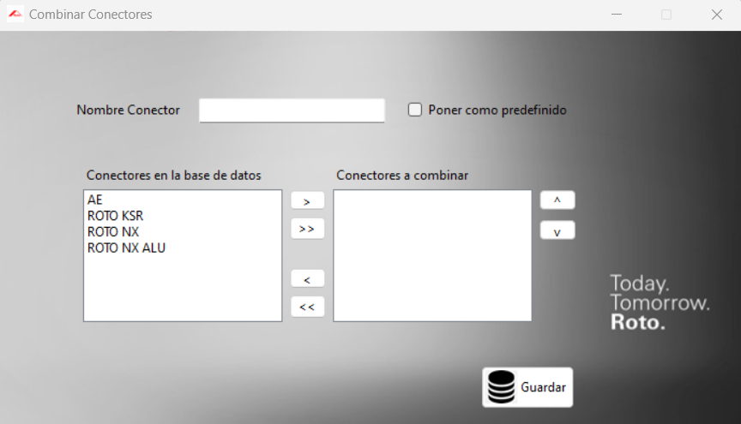
Se cargan todos los conectores que hay en la base de datos y mediante los botones de pasar a la lista a combinar (se pueden pasar de uno en uno o todos a la vez, botones > y >> respectivamente) que están situados entre las dos listas, podremos ir añadiendo o eliminando de la lista.
Además podremos ordenar la lista de conectores a combinar según se desee, seleccionado un elemento y pulsando el botón correspondiente:

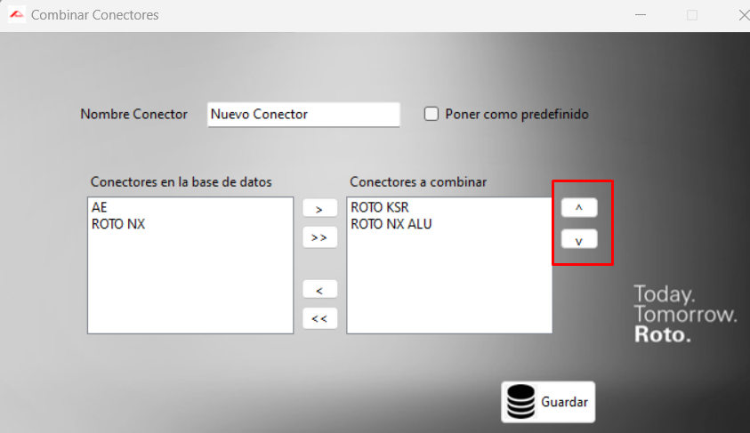

Una vez hayamos seleccionado todos los Conectores de Herraje para combinar, se le asigna un nombre al conector, se marca para que se le ponga por defecto en la base de datos si se desea y se pulsa al botón de guardar.

Control de versión de PrefSuite
Si mediante el PrefDataSourceSelector se selecciona una base de datos que no cumple los requisitos de versión (mínimo 2020) no se podrá realizar ninguna acción hasta que no se seleccione una base de datos adecuada:
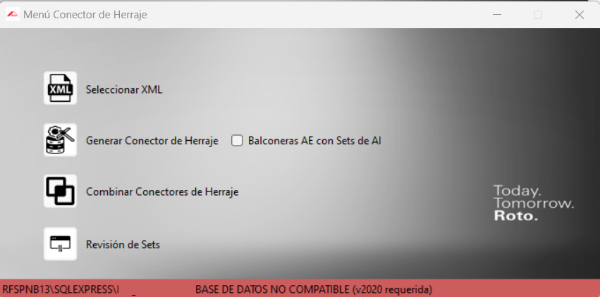

Configuración Manillas FKS

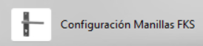

Esta aplicación permitirá, sin necesidad de cargar un XML diferente, el uso de manillas FKS con los mecanizados a las distancias correspondientes.
Estas manillas se distinguen por tener diferentes distancias de los mecanizados de la placa que los normalmente utilizados.
Al pulsar sobre el botón se abrirá el menú para seleccionar de qué manera deseamos tener la base de datos:
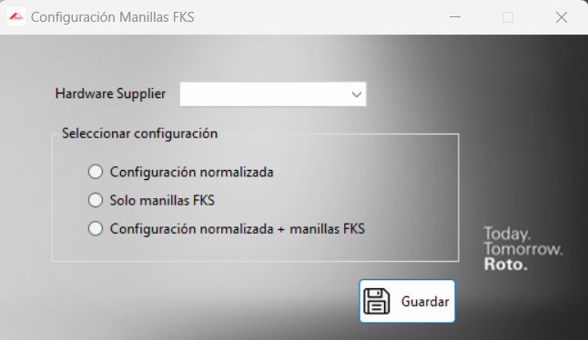

Primero hay que seleccionar el Hardware Supplier y una vez seleccionado se marcará automáticamente qué configuración tiene la base de datos actualmente para ese valor.
Existen tres tipos de configuración:
- Normalizada
- Solo manillas FKS
- Configuración normalizada más manillas FKS
La configuración normalizada marcará los mecanizados para la placa a unas distancias de HP+70 y HP-130
La configuración Solo manillas FKS lanzará los mecanizados para la placa a unas distancias de HP+78 y HP-138
Cuando se selecciona una configuración mixta, se duplicarán las operaciones, con el mismo nombre y coexistirán ambas distancias HP+70 y HP-130 y HP+78 y HP-138 pero además se añadirá la opción RO_MANILLA_FKS, con los valores No_FKS y Si_FKS, que será la que distinga a qué distancia se ejecutarán.
Se puede cambiar la configuración de la base de datos en cualquier momento y se instalará la seleccionada.
Las operaciones seguirán haciendo caso a la opción RO_PU_PLACA_MAN CERRADURA como hasta ahora, para saber si deben realizarse por el interior, exterior, ambos lados o ninguno
Hay que tener en cuenta que las operaciones para la placa FKS tienen distinto diámetro que las normalizadas y esto se deberá controlar en PrefWise, para que lance una macro u otra. Este trabajo deberá realizarse independientemente de la instalación y personalizado para cada cliente/máquina en donde sea necesario.
Al igual que la ocultación de la opción en tipologías que no sean de Puerta, tendrán que modificarse los escandallos correspondientes manualmente.

